«Кавказский пленник» (1820-1821) - вторая завершённая поэма А. С. Пушкина и первая, написанная во время южной ссылки. «Кавказский пленник» посвящен Н.Н. Раевскому (сыну героя Отечественной войны 1812 года), близкому другу молодого поэта, поддержавшему его во время тяжелых событий весны 1820 года, предшествовавших ссылке на юг.
«Я в нем хотел изобразить это равнодушие к жизни, и к ее наслаждениям, эту преждевременную старость души, которые сделались отличительными чертами молодежи 19-го века».
А. С. Пушкин В. П. Горчакову.
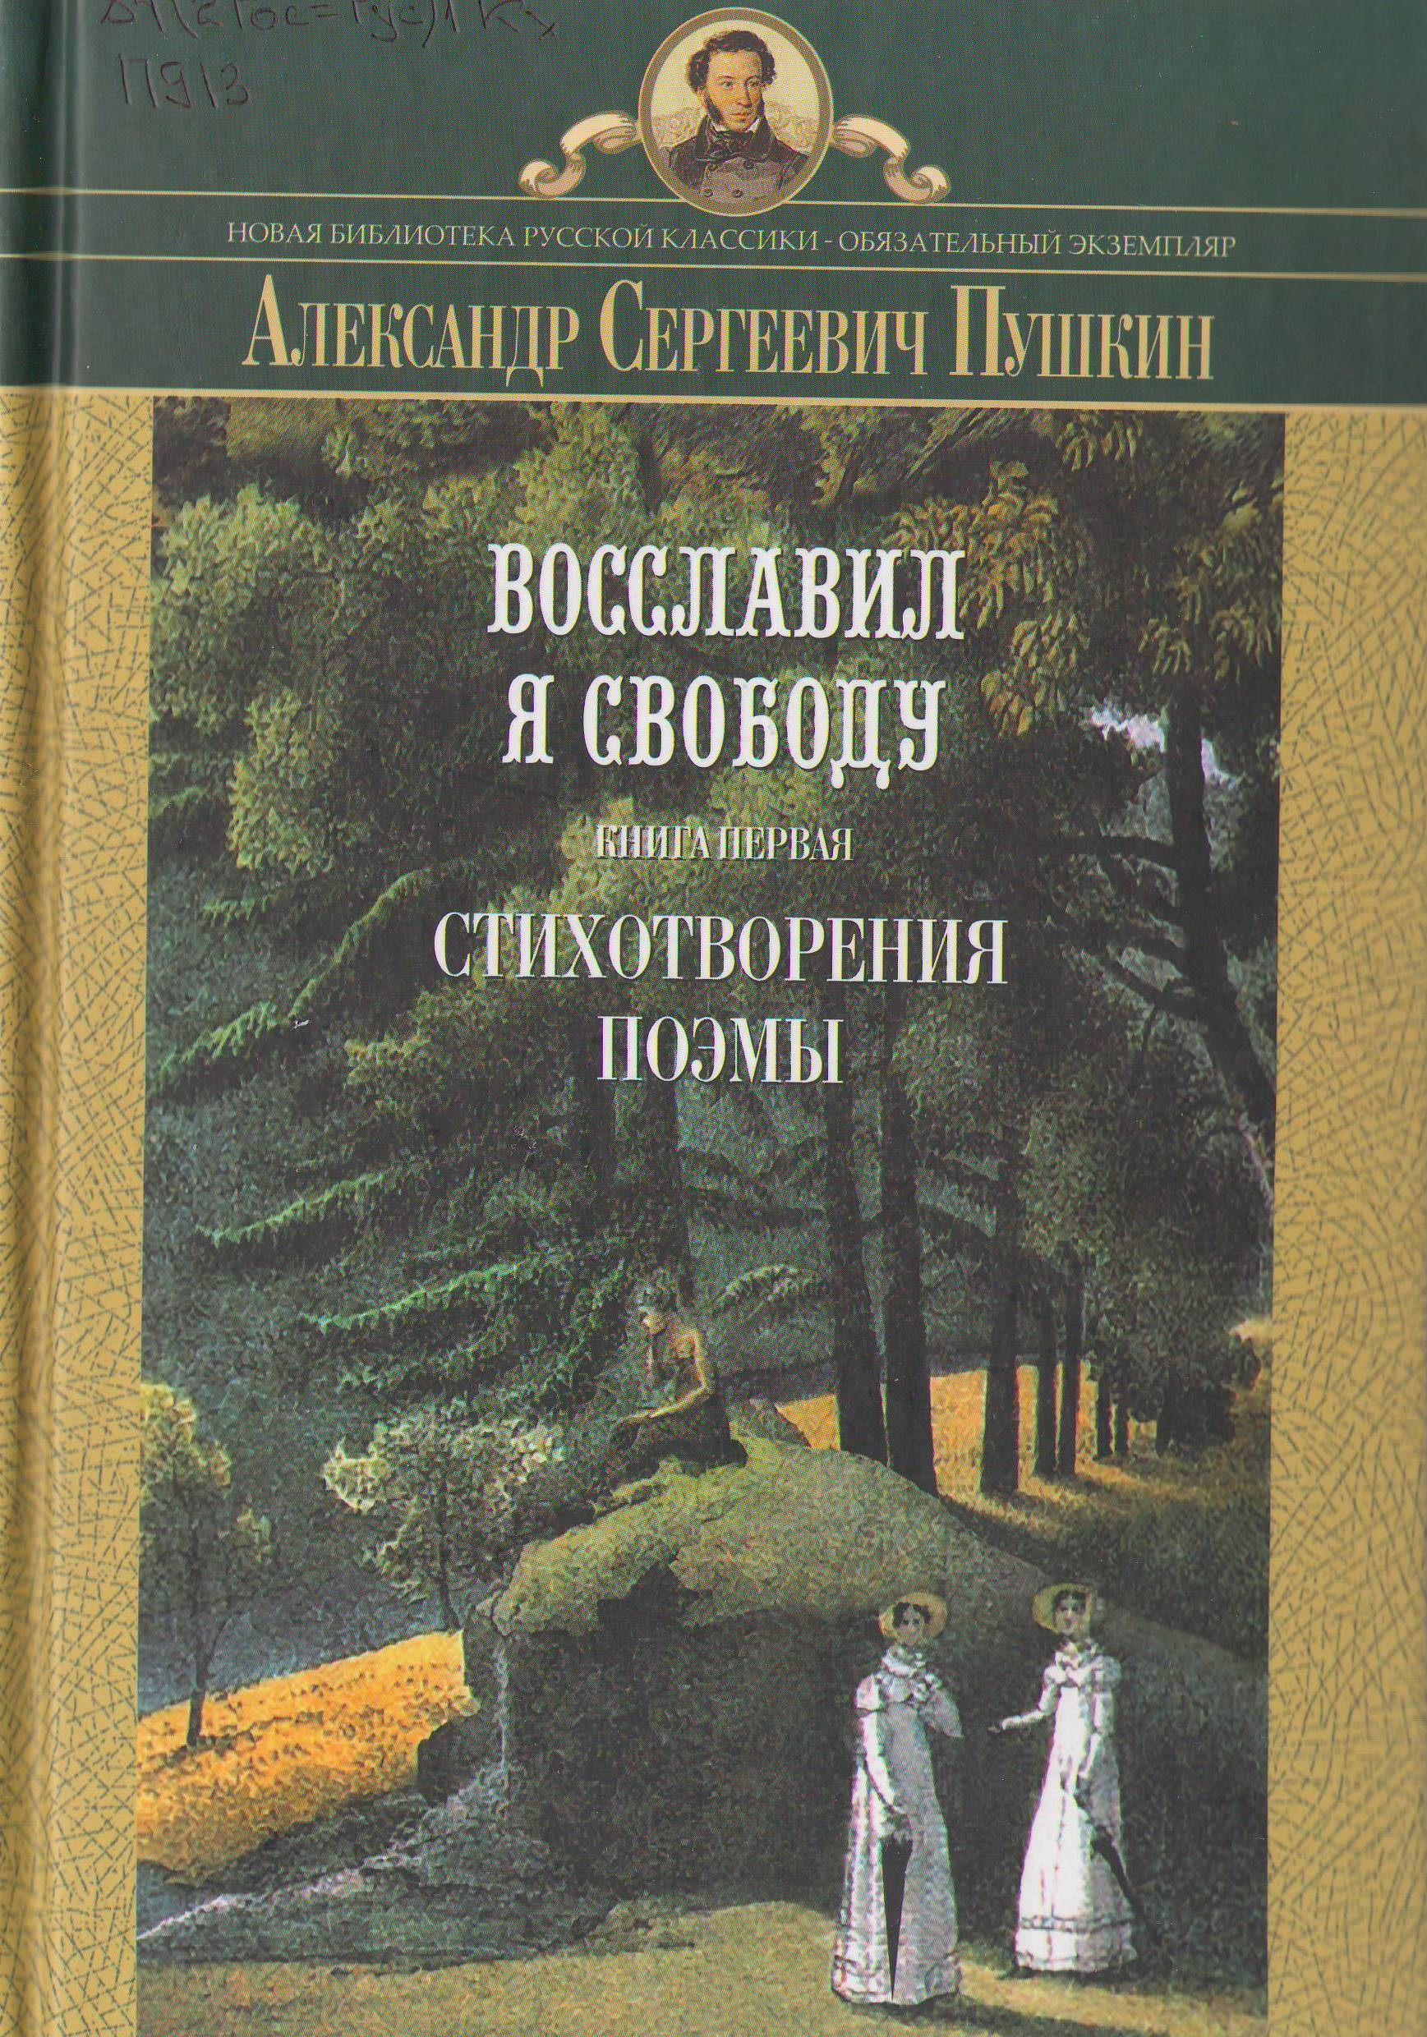
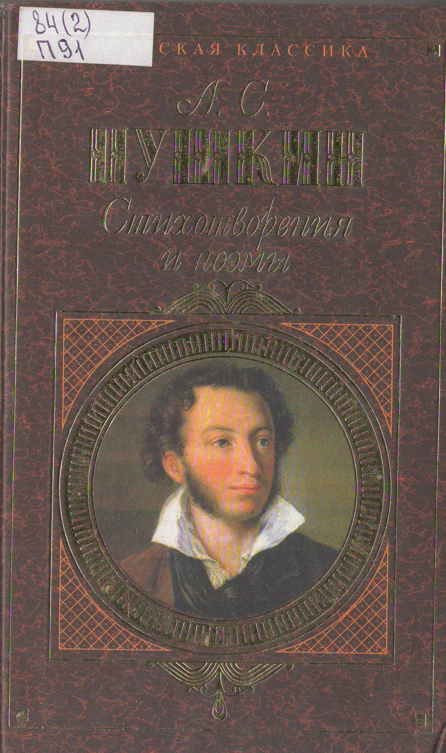

«Песнь о вещем Олеге» (1822 год)
Не раз Александр Сергеевич Пушкин обращался в своем творчестве к исторической тематике. Поэта интересовало прошлое России, его связь с настоящим. Взяв за основу летописный источник, А.С. Пушкин создал самобытное поэтическое произведение - «Песнь о вещем Олеге».
Сказание А. С. Пушкина – поэтическое переложение сохранившейся в летописях легенды о смерти киевского князя Олега от собственного коня, предсказанная жрецом славянского бога Перуна. В летописи рассказывается о победе Олега над столицей империи Константинополем, которую русские назвали Царьградом, о княжении в Киеве тридцать три года, о предреченной волхвом смерти князя.
- Пушкин, А. С.
Стихотворения. Поэмы / А. С. Пушкин. - М. : ЭКСМО-ПРЕСС, 2001. - 607 с. - (Русская классика).
- Пушкин, А. С.
Восславил я свободу : учеб. пособие для студентов вузов. Кн.1 : Стихотворения ; Поэмы. - М. : Парад, 2009. - 863 с., ил. : портр. - (Новая библиотека русской классики - обязательный экземпляр).

